SE VENDE QUICKSILVER 540CRUISER SUPER EQUIPADA, MOTOR MERCURY 4TIEMPOS-90CV PERO HOMOLOGADO PARA TITULÍN.
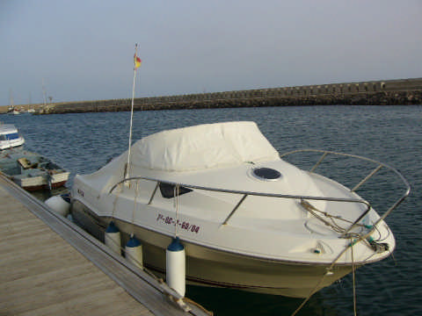

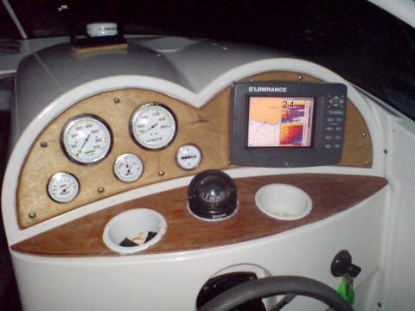
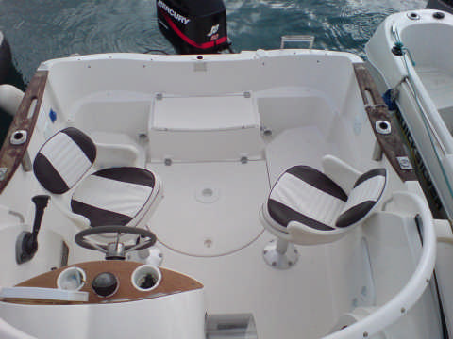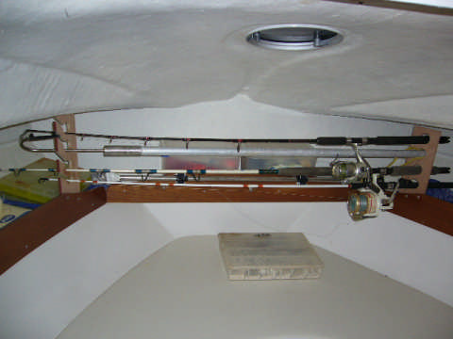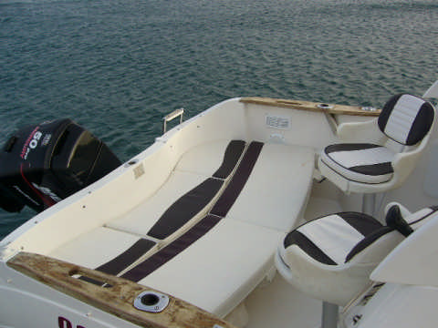

INTERESADOS TELÉFONO 619.037.237.

